刘昕、刘婷雅阅读区观察记录
幼儿姓名：刘昕 、刘婷雅 | 年龄：4-5周岁 |  | 观察日期：2019年12月24日 |  | 观察者:陈英
观察地点：中六班教室 | 观察时间：8：10-8：45 |  | 观察方法：轶事记录法 |  | 儿童人数：2人
成人人数：1人 | 观察目的: 幼儿在自主阅读中的阅读习惯及阅读能力。 |  |  | 观察内容：观察幼儿与阅读习惯、阅读能力相关的语言、动作。
游戏背景：
经验背景：经过读书节活动，“为爱打卡21天”幼儿具备一定的自主阅读的能力。
观察情景描述： |  | 现场照片：
第一页：  刘婷雅：“爸爸，已经几岁了？”  刘昕指着旁边的身高纸：6岁了。  刘婷雅：“然后爸爸说还不能去玩。”指着身高纸上的数字，“要9岁、8岁、7岁才能去。”  翻2页。  第二页  刘昕：“有一天小女孩来到沙漠，不对在沙子上，她在窗户里看到有绿虫，还有棕虫子。”  第三页  刘婷雅：“爸爸说看到什么东西，这是什么东西，他憋着嘴巴:“哦，原来是虫子。”  刘昕：“他不是爸爸，他都有皱纹了，他都是爷爷了好嘛。”  刘婷雅：“我觉得就是爸爸。”  刘昕：“不对，是爷爷。”  两人争论了一会。  刘婷雅：“然后爸爸说这是什么东西，爸爸说:这是虫子，要去衣服上洗一洗。”  翻第4页  刘昕：“然后他跑到海底世界，他趴在一个石头后面，他还有一身装备，有游泳的眼罩，还有吐泡泡的吸管。”  刘婷雅起身：“等一下，我们坐一下板凳。”  刘昕回头：“我也要。”  刘婷雅：“我们一人一半。”  “我们先分开一点，我们一起坐，要先站起来。”  两人都站起来，一人坐了一半。”  刘昕：“然后你来翻，我来讲。”  刘婷雅：“不对，我吗一起讲的，我还没讲呢。”  刘昕：“你先翻，然后我再来讲。  刘婷雅翻到第五页，  刘昕：“然后一个蝴蝶飞过来，他身上脏脏，什么脏的都飞到他身上。”  刘婷雅：“然后怪物来了，怪物吃东西，太可怕了，草都吹出来了。”  刘昕：“然后他在数绵羊有几个，1，2，3，4，5。然后那个牛在往天上，然后然后，你讲吧。”  刘婷雅翻到第页：“然后小女孩就长大啦。”  刘昕：“小女孩长大啦，长到7岁啦。”  刘婷雅：“然后爸爸告诉她，生活在这里。”  刘昕：“爸爸受伤了，头上都红了。” |  | 现场照片：  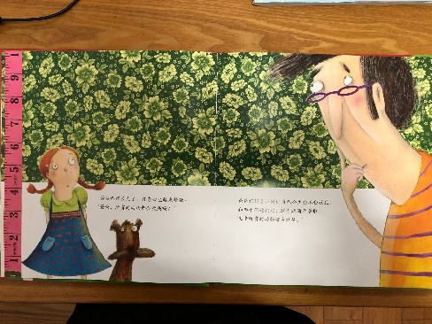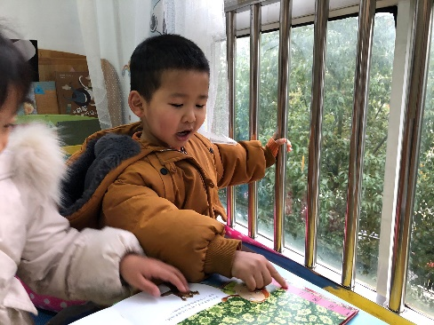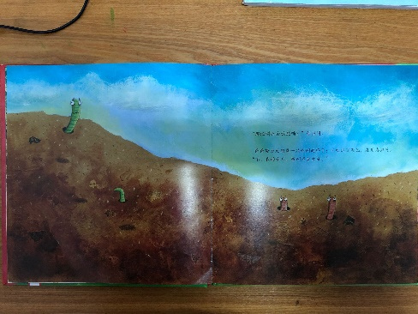  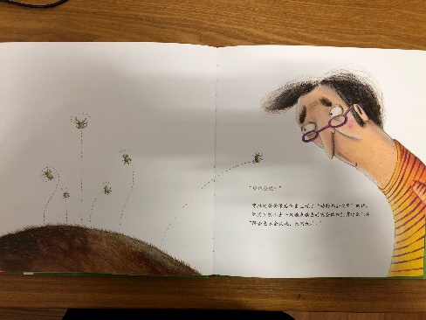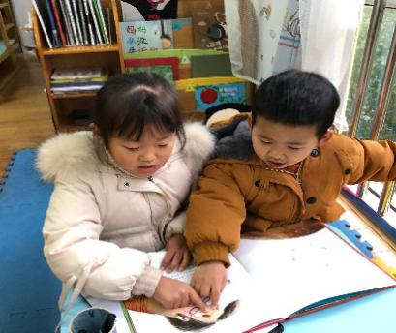  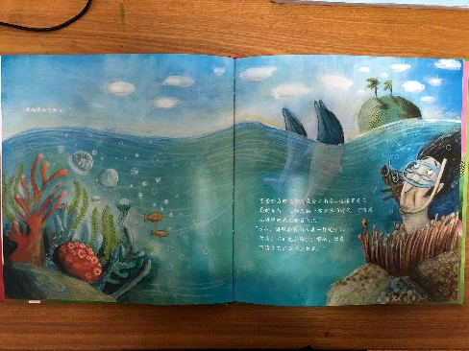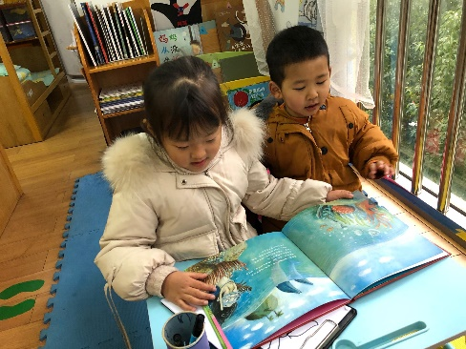  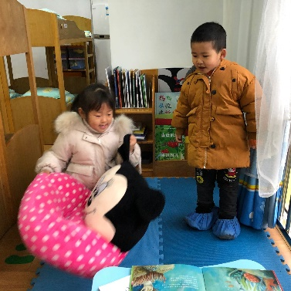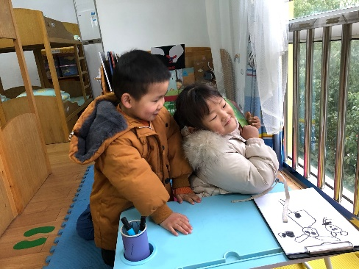  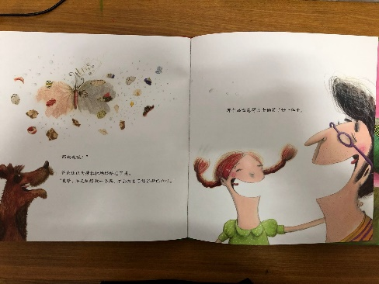  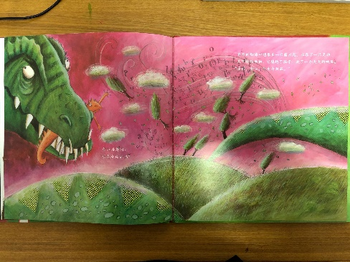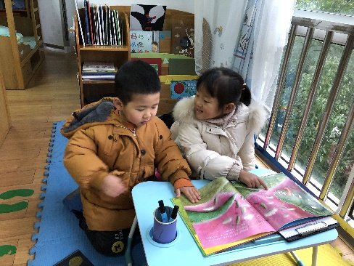  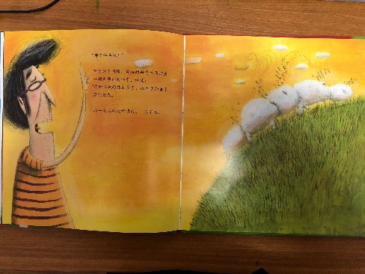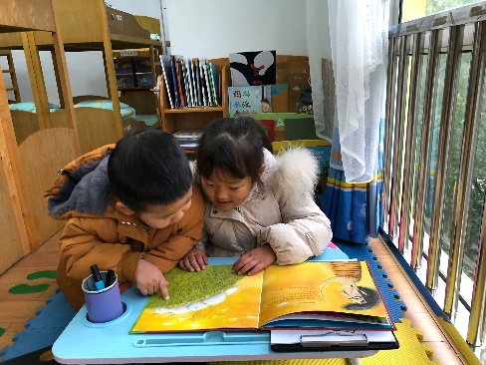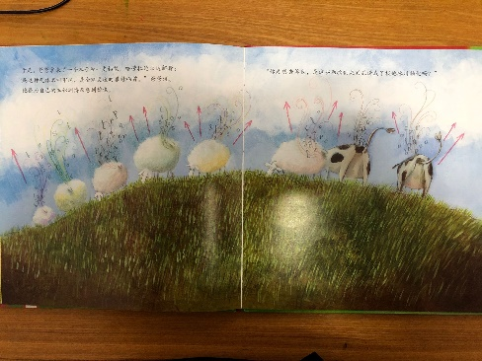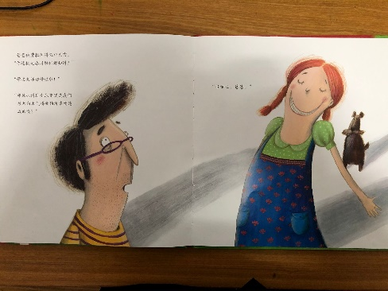  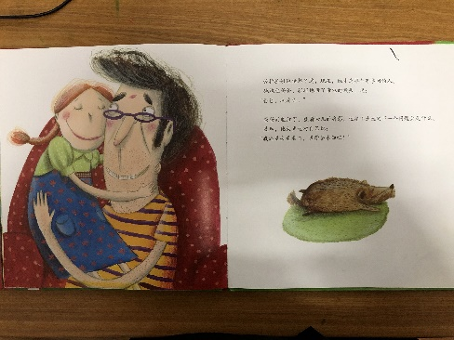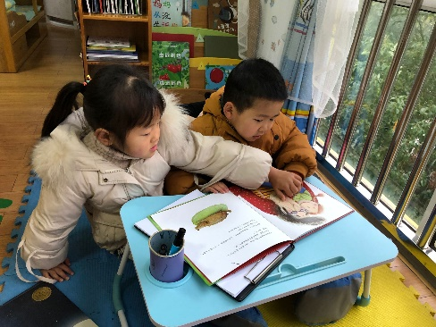
分析：
对照《指南》常模分析：
领域 | 一级指标 | 二级指标 | 三级指标
语言 | 阅读与书写准备 | 喜欢听故事，看图书 | 喜欢与他人一起谈论图书和故事有关的内容
语言 | 阅读与书写准备 | 有初步的阅读理解能力 | 能根据连续画面提供的信息，大致说出故事的情节（大班）
在阅读习惯上由图片可见，刘昕和刘婷雅均是把书放在桌面上，跪坐在毯子上，并且眼睛是离开桌面一段距离进行阅读的，在跪坐一段时间后，拿椅子做好继续阅读，具有较好的阅读习惯。
在阅读能力上，两人是从前往后一面一面翻着阅读，并且每一面都看图理解，思考，大胆的猜测画面的内容，讲述出来，讲述的故事虽然与原文不同，但故事是根据画面内容进行讲述的，内容具有较强的逻辑性，前后呼应，每一句话都能从画面中找出依据，具有很强的趣味性，此项能力是大班的能力水平，在中班便达成，与平时的家庭环境氛围息息相关。
在这个游戏过程中锻炼了幼儿的思维逻辑能力，看图说话的能力，在游戏中体现出了两人的社会交往能力，能友好的轮流讲故事，翻故事，在只有一个座垫的情况下，能进行分享，一起坐。
跟进与措施：
- 在分享交流中，播放两人阅读的视频，将两人的阅读习惯和阅读能力进行正强化，并将经验扩散至集体。
- 邀请两人在集体前讲一讲故事，提升阅读兴趣。
- 家园共育，与家长沟通，了解自己孩子游戏的兴趣点及游戏价值的发展点，协同跟进支持孩子在游戏兴趣需要的满足，触动孩子更为积极地自主思考，锻炼提升阅读习惯，阅读能力。

